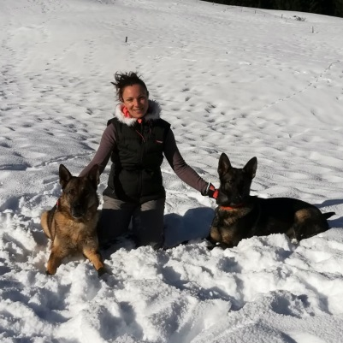
Tatiana Brebion est chef d’unité cynotechnique chez les sapeurs-pompiers.

Elle participe aux opérations de recherche de personnes égarées, ensevelies ou immergées, et à la formation des conducteurs cynotechniques.

Elle est formée aux techniques de la quête, du décombre et du pistage.

Elle suit actuellement le cursus de formation d’éducateur canin au centre Animalin et a validé les stages :

- Clicker-training niveau 1 et 2.
- Apprentissages au quotidien.
- Marche en laisse.
- Application en refuge.

Elle intervient au nom de son association « Dog Feeling », créée en 2023, pour promouvoir les méthodes d’éducation bienveillante et les activités canines telles que : détection, parcours ludique, balade éducative… afin d’améliorer le bien-être des chiens au sein de leur famille.

Son cursus :

• 2011 : Elle est recrutée en tant que sapeur-pompier professionnel dans le département de l’Essonne et participe, sur son temps libre, aux entraînements du groupe cynotechnique afin de se familiariser au rôle de « victime » ou « plastron » pour la formation des chiens de recherche de personnes.

• 2012 : Elle intègre le groupe cynotechnique et commence sa formation avec Hawax, son 1er chien, aujourd’hui à la retraite.

• 2014 : Elle valide son diplôme de conducteur cynotechnique de la sécurité civile quête et décombre et participe à de nombreux entraînements et échanges avec des groupes français ou étrangers.

• 2017 : Elle mute en Gironde et découvre la spécialité du pistage.

• 2019 : Elle obtient son brevet de pisteur avec Hawax. En parallèle, elle commence la formation de son nouveau chien Pao, qui sera la relève.

• 2020 : Elle suit et valide à l’Ecole d’Application de Sécurité Civile, la formation de chef d’unité cynotechnique.

• 2021 : Pao est validé en quête, décombre et pistage.

• 2023 : Elle participe à un exercice opérationnel simulant un séisme en Ardèche.

